

# Ko‘zi ojizlar uchun audio kutubxonalar

.

# Kirish

Bugungi jadal rivojlanayotgan davrda raqamli texnologiyalardan foydalanish barcha odamlar uchun , shu jumladan, o‘zgarishlar bilan bog‘liq muammolarga ega bo‘lganlar uchun, ham hayotning ajralmas qismiga aylanmoqda. Bizni bu loyihani amalga oshirishga majbur qilgan asosiy sabab, , Brayl alifbosidagi kitoblarning yetishmasligi, mavjud manbalarning zamonaviy nashrlardan orqada qolishi, hamda yangi zamonaviy texnologiyalarga asoslangan professional qo‘llanmalarning yetishmasligi, edi.

Loyiha maqsadi: Onlayn ulanish-Oddiy foydalanuvchilar uchun audio6va6kutubxonalar.

## Global muammo

Vzbekistonda 6 mingdan ortiq 70 ereniya kasalligi bo‘lgan kishilar yashaydi. Ular orasida 6 nafar 3200 nafar o‘quvchi.

## Vekiston konteksti

Mahalliy resurslar va keraksiz adabiyotlarning cheklanganligi.

## Loyiha maqsadi

Onlayn qo‘shish-audio6va6kutubxona. Bu 6 va 6 kutubxona barcha uchun bir xil darajada mavjud.

[](https://gamma.app/?utm_source=made-with-gamma)

# Muammo qo‘yilishi va dolzarbligi

B Ve6ekistonda ereniya buzilishi bo‘lgan odamlar cheklangan audio resurslar va eskirgan formatlarga duch kelmoqda*.* Inklyuziv ta’lim texnologiyalarining yetishmasligi kuzatilmoqda*.*

Ushbu loyiha ijtimoiy adolatni ta’minlaydi*,* ma’lumot va axborotdan teng foydalanishni ta’minlaydi

## Mavjud resurslar Zarur resurslar

Cheklangan audio V eskirgan formatlar

Inklyuziv texnologiyalar kamchiligi

Keng qamrovli audio kutubxona Zamonaviy*,* qulay formatlar Teng audio imkoniyatlari

[](https://gamma.app/?utm_source=made-with-gamma)

# Maqsadlar va vazifalar

Asosiy maqsad: Kitoblarni vizual interfeysli audio formatga o‘tkazish tizimini yaratish. Uzbek tilidagi o‘quv matnlarining sifati.

Quyidagi vazifalarni bajardi:

## Ahaliye texnologiyasi

1.

Raqamli texnologiyalar fanlari.

## Foydalanuvchi interfeysi sozlamalari

2.

Figma yordamida interfeysni loyihalash.

## Tizimning raera6 chiqishi

3.

Foydalanish bilan Python, EasyOCR, gTTS, Gradio, Flask.

## Ishlatish tajribasini tekshirish

4.

Tizimni sinash va baholash.

## Ijtimoiy ta’sirni tekshirish

5.

Loyihaning muayyan ta’siri.

[](https://gamma.app/?utm_source=made-with-gamma)

# Metodologiya

Agile metodologiyasi asosida yaratilgan loyiha Agile. Iterativ yondashuv tufayli barqaror yutuqlarga erishildi.

## Tadqiqot ishlari



Ehtiyojlarni aniqlash va tegishli yechimlarni taqdim etish.

## Diyyyyyy

Istrument yordamida prototiplarni sodda, va sodda ko‘rinishda Figma

## Dasturni rad etish jarayoni

Kodni yozish orqali dastlabki natijalarni olish, kerakli algoritmlarni qo‘llash va ularni integratsiya qilishAPI-kodlar.

## Tekshiruv

Keyingi bosqich rejalarini ishlab chiqish va ulardan foydalanuvchilarning javoblarini olish

[](https://gamma.app/?utm_source=made-with-gamma)

## Agile - bu loyihalarni bosqichma-bosqich amalga oshirish usuli, katta rejaga emas, qisqa va takrorlanuvchi bosqichlarga asoslangan (sprintlar).

Asosiy g‘oya:

Gips: Loyiha davomida sinovlar o‘zgarishi mumkin, va Agile bunga tayyor bo‘lishga imkon beradi.

Mijoz bilan hamkorlik: Mijoz doimiy ravishda ishtirok etadi va o‘z fikrini bildiradi, jarayonning boshida va oxirida emas.

Bosqichma-bosqich yetkazib berish: Loyihaning to‘liq yakunlanishini kutmasdan, har bir bosqich yakunida tayyor bo‘ladi va mijozga uncha katta bo‘lmagan qism taqdim etiladi.

Doimiy takomillashtirish: Jamoa doimiy ravishda o‘z faoliyatini tahlil qiladi va uni yaxshilash yo‘llarini izlaydi. Oddiy misol: Tasavvur qiling, siz katta uy quryapsiz.

An’anaviy usul (Waterfall): Butun uyning rejasi chiziladi, va keyin qurilish boshlanadi. Ism qo‘yish juda qiyin.

Agile usul: avval poydevor quriladi, keyin birinchi qavat, mijozga topshiriladi va javob olinadi. 3keyin ushbu fikrlar asosida keyingi bosqichga o‘tiladi. Bu gorado jarayonini yanada samarali qiladi.

[](https://gamma.app/?utm_source=made-with-gamma)

# Texnologik yechimlar

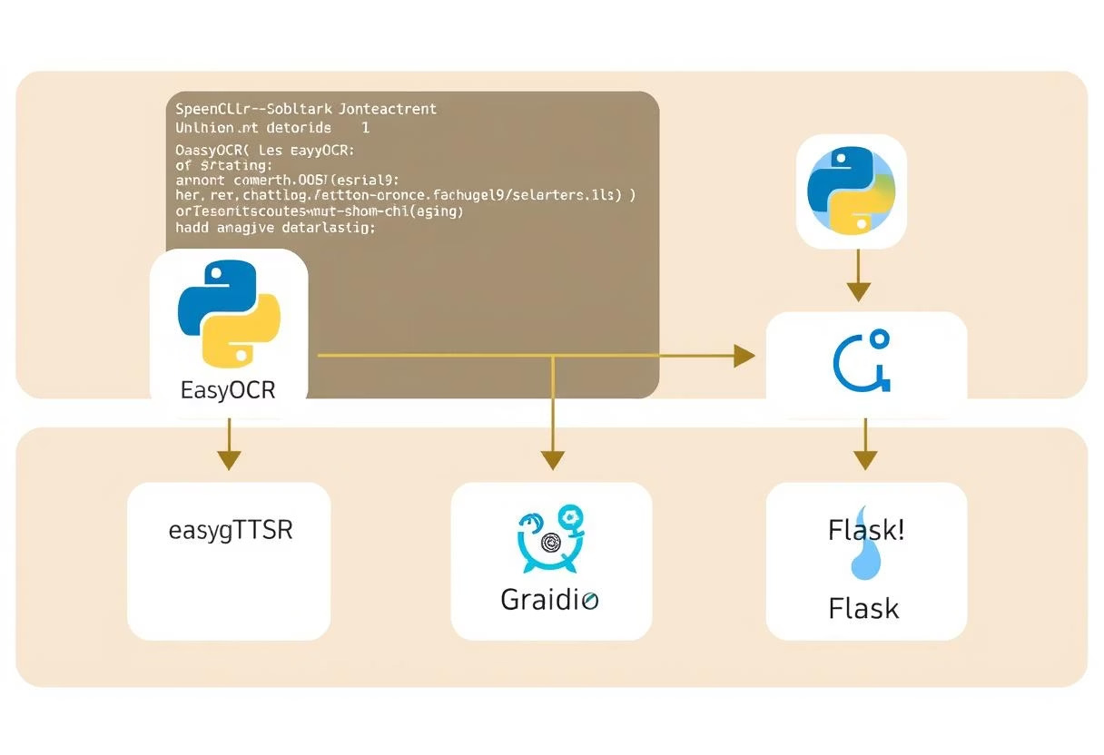

Python dasturlash tizimidagi radar tizimi Python. EasyOCR murojaatda matnni ochadi, gTTS

matnni nutqqa aylantiradi.

Gradio va Flask 6ve6-interfeys va server qismini ulash uchun ishlatilgan.Python

Python

Dasturlashning asosiy qismi.

EasyOCR

Ifodalashda matnni aniqlash.

gTTS

Matnni nutqqa aylantirish.



Gradio va Flask

Be6-interfeys va 6ekend.

# Ijtimoiy va ijtimoiy ta’sir

Loyiha eriyadan aziyat chekadigan odamlar uchun radiatsiya va axborotdan foydalanish imkoniyatini sezilarli darajada yaxshilaydi. Bu ularning jamiyatga integratsiyasini kuchaytiradi.

Inklyuziv jamiyatni yaratishga yordam beradi.

[](https://gamma.app/?utm_source=made-with-gamma)



O‘rganish uchun

Yangi enaniya olish imkoniyati.

Ijtimoiy integratsiya

Tashkilotda faol ishtirok etish.

Teng imkoniyatlar

Hamma uchun teng huquqlar.

# Loyihaning asosiy maqsadlari

## Enaziya olish va mustahkamlash

1.

Imkoniyati cheklangan talabalar uchun ta’lim resurslaridan foydalanishni yaxshilash. Sun’iy intellekt yordamida ilmiy adabiyotlar va istalgan turdagi o‘quvchilarni audio formatga sifatli o‘tkazish. Joyida audiokitoblarni tinglash orqali enaniya olish

## Ijtimoiy inklyuziya

2.

Ijtimoiy inklyuzivlikni kuchaytirish va psixologik farovonlikni qo‘llab-quvvatlash orqali yoshlarni rag‘batlantirish, ishonch darajasini oshirish va shu orqali yangi mutaxassislarni tayyorlash.

## Texnologik yechim

3.

Ochiq kodli texnologiyalar va ma’lumotlardan foydalangan holda samarali yechimni birlashtirish API. Maktablarda kitob o‘qish va bilim olish sifatini oshirish uchun API-ma’lumotlar, har qanday qurilmada ishlay oladigan dastur, maktablarda, litseylarda, kollejlar va oliy o‘quv yurtlarida.

# Qo‘llaniladigan metodologiyalar va texnologiyalar

## Python



Dasturlashning asosiy qismi, hamda qo‘shimcha integratsiya uchun dasturlashning asosiy qismi..

## EasyOCR

Texnologiya, sun’iy intellekt modellarini ulash uchun qo‘llaniladigan, rus tilidagi matnlarni ishlab chiqish uchun zarur bo‘lgan, ingliz va ingliz tillaridagi matnlarni ishlab chiqish uchun zarur bo‘lgan, shu jumladan jpg, png va boshqa formatlar.

## gTTS

Matnni nutqqa aylantirish uchun. Bu jarayonda biz zamonaviy Java modellaridan, masalan, Microsoft Azure va Naraket, ushbu Java’ni tushunish uchun, uni talqin qilish va keraksiz audio faylga sifatli aylantirish uchun foydalanamiz.

 **Flask**

Backend API biz Flask freymvorkidan foydalanamiz. Flask har qanday turdagi ilovalar va tashqi manbalardan olinadigan ma’lumotlarni qayta ishlash uchun samarali va kuchli yechim taqdim etadi, shuningdek, bu ma’lumotlarni foydalanuvchilarga taqdim etish uchun, hamda.

Tizim xalqaro standartlarga to‘liq mos keladi, masalan, WCAG 2.1 va ARIA.

[](https://gamma.app/?utm_source=made-with-gamma)

# Interfeys dizayni (UI/UX)

Deain Figma

Wireframe, ya’ni maketlarni tayyorlash, yuqori aniqlikdagi dieaynlarni ulash, interaktiv prototiplar va boshqa komponentlarni ulash, hamda vizual taqdimotni yaratish

Inklyuzivlik

Ereniya buzilishi bo‘lgan odamlar uchun vizual dizaynni moslashtirish va tayyorlash: yirik tugmalar, atri6utlar ARIA, audio ko‘rsatmalar, yuqori kontrastli ranglar va keraksiz komponentlarni qayta joylashtirish

Poleyovatorlar uchun Vd6stvo

Oson navigatsiya, ovozli boshqaruv, ko‘p oynali yordam, maxsus klaviatura tugmalari yordamida ovozli qidiruv imkoniyati va boshqa yangi funksional imkoniyatlarni joriy etish

[](https://gamma.app/?utm_source=made-with-gamma)

Dasturning raer6otka jarayonlari

## Matnga aylantirish

O‘rganilgan adabiyotlar va kutubxonalar , EasyOCR.. modellari yordamida matnga o‘zgartirish.

## Matndan audioga

TTS (Text To Speech).Veb Interfeys texnologiyasi yordamida matnni kerakli formatdagi sifatli audio faylga aylantirish

Gradio bilan veb interfeys yaratish.

## API integratsiyasi

API-Flask’ga integratsiyalash yordamida &%&e&%& va &%&e&%& iboralar matnini yaratish, matnlarni kerakli formatdagi audio fayllarga aylantirish va ularni foydalanuvchilarga taqdim etish

[](https://gamma.app/?utm_source=made-with-gamma)

# Sinovlar va natijalar

120

80.

40.

0

Funksional muvaffaqiyat Vqoniqqanlik... Testga mosligi...

[](https://gamma.app/?utm_source=made-with-gamma)

# Loyihaning ijtimoiy sohaga ta’siri

## E’lon qilishda yangi qadam

Ereniya buzilishi bo‘lgan talabalar uchun ta’lim imkoniyatlarini kengaytirish va yangi bilimlarni o‘zlashtirish*.*

## Tejamkorlik

Ochiq kodli texnologiyalardan foydalanish hisobiga loyiha byudjetini tejash*.*

## Qo‘llanish sohalari

Maxsus maktablar*-*internatlar*,* barcha turdagi 6va6lioteklar*,* Vekistondagi NNTlar*.*

[](https://gamma.app/?utm_source=made-with-gamma)

# 6 kunlik rejalar

## Ve6eks TTS

Uzbek tilidagi TTS modellarni takomillashtirish va shevalarga e’tibor qaratish

## Qo‘lda OCR

Qo‘lyozma matnlarni ochish va qo‘lyozma materiallarni o‘qish uchun EasyOCR modellarni kengaytirish

## O6lakka almashtirish

Ma’lumotlar arxitekturasiga o‘tish orqali ma’lumotlar samaradorligini oshirish va kengaytirish

## Mobil ilova

Mobil ilova hisobi uchun eng yaxshi natijalarni olish

[](https://gamma.app/?utm_source=made-with-gamma)